Tiết 4: Tự quản lý sức khỏe số
- Nhiệm vụ sinh viên:
1.Cá nhân: Dùng điện thoại kiểm tra thời gian sử dụng ứng dụng (Screen Time/Digital Wellbeing).
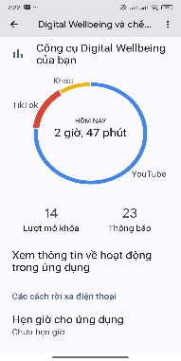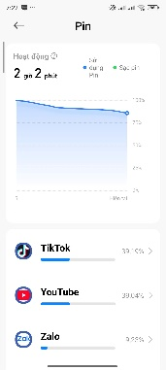
2.Viết nhật ký 1 ngày: phân bổ thời gian online/offline.

Khung giờ | Hoạt động chính (Online/Offline) | Cảm nhận/Ghi chú
Sáng (6:00 - 11:00) | - (Online) 6:30 - 7:00: Lướt Facebook lúc vừa ngủ dậy.  - (Offline) 7:00 - 11:00: Ăn sáng, đi học trên lớp. | - Cảm thấy hơi mệt mỏi khi bắt đầu ngày mới bằng Mạng xã hội.
Trưa (11:00 - 13:00) | - (Offline) 11:30 - 12:00: Ăn trưa với bạn.  - (Online) 12:00 - 13:00: Xem YouTube giải trí. | - Vừa ăn vừa nói chuyện vui hơn là cắm mặt vào điện thoại.
Chiều (13:00 - 18:00) | - (Offline) 13:00 - 16:00: Học nhóm tại thư viện.  - (Online) 16:00 - 18:00: Chơi game, chat với bạn bè. | - Học offline tập trung hơn.
Tối (18:00 - 23:00) | - (Offline) 18:30 - 19:30: Ăn tối cùng gia đình.  - (Online) 20:00 - 23:00: Làm bài tập (online) và lướt TikTok "không lối thoát". | - Định đi ngủ lúc 22:30 nhưng bị cuốn vào video.

3.Nhóm: Đề xuất giải pháp “Digital Detox” cho sinh viên (thói quen ngủ, giảm phụ thuộc mạng xã hội).
Giải pháp cải thiện giấc ngủ:
- Quy tắc 1 giờ (The 1-Hour Rule): Không sử dụng điện thoại, TV, máy tính bảng ít nhất 1 giờ trước khi đi ngủ. Ánh sáng xanh từ màn hình ức chế sản sinh melatonin (hormone gây buồn ngủ).
- "Phòng ngủ không công nghệ": Sạc điện thoại ở phòng khách hoặc một nơi xa giường ngủ. Sử dụng đồng hồ báo thức truyền thống thay vì điện thoại.
- Kích hoạt chế độ "Giờ đi ngủ" (Bedtime Mode): Cả iPhone và Android đều có chế độ này. Nó sẽ chuyển màn hình sang thang độ xám (grayscale) và tắt các thông báo không quan trọng để giúp bạn "chán" điện thoại.
Giải pháp giảm phụ thuộc mạng xã hội:
- Cài đặt giới hạn thời gian (App Limits): Sử dụng tính năng "Screen Time" hoặc "Digital Wellbeing" (ở nhiệm vụ 1) để đặt giới hạn thời gian sử dụng cho các ứng dụng (ví dụ: chỉ 30 phút/ngày cho TikTok).
- Tắt thông báo (Turn off Notifications): Tắt toàn bộ thông báo đẩy (push notifications) từ các ứng dụng mạng xã hội. Bạn chỉ kiểm tra chúng khi bạn chủ động muốn, chứ không phải khi chúng "gọi" bạn.
- Tìm kiếm thú vui thay thế (Offline Hobbies): Lên lịch cố định cho các hoạt động không liên quan đến màn hình: chơi thể thao, đọc sách giấy, vẽ, đi dạo, học một nhạc cụ.
- Thử thách "Ngày không Mạng xã hội": Cả nhóm cam kết không sử dụng một ứng dụng (ví dụ: Facebook) trong 1 ngày cuối tuần và chia sẻ cảm nhận.
4.Làm poster hoặc infographic tuyên truyền “Sống lành mạnh trong kỷ nguyên số”
